改善提案附件的撰写规范
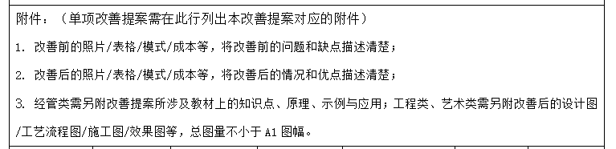
- 图片展示规范一
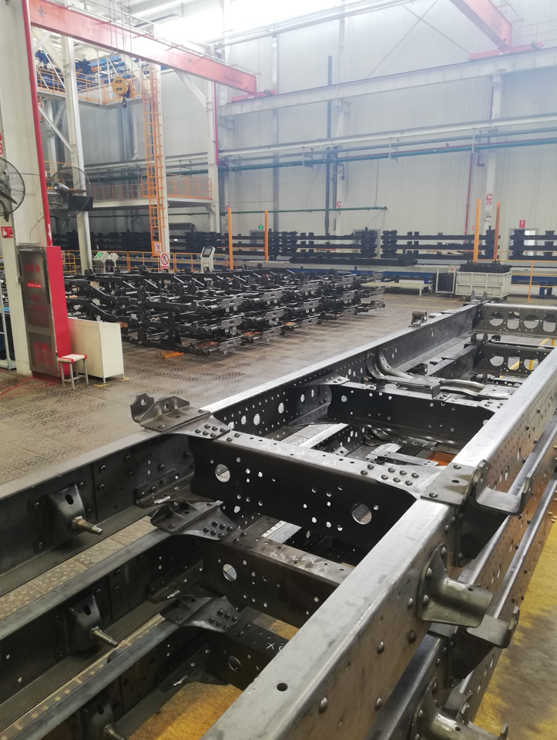
图 1半幅展示的图片规范内容：居中、图片内容描述（即题注）在下方且注明图序号

- 图片展示规范二
图 2 全幅展示的图片规范内容：居中、图片内容描述（即题注）在下方且注明图序号

- 图纸使用插入规范
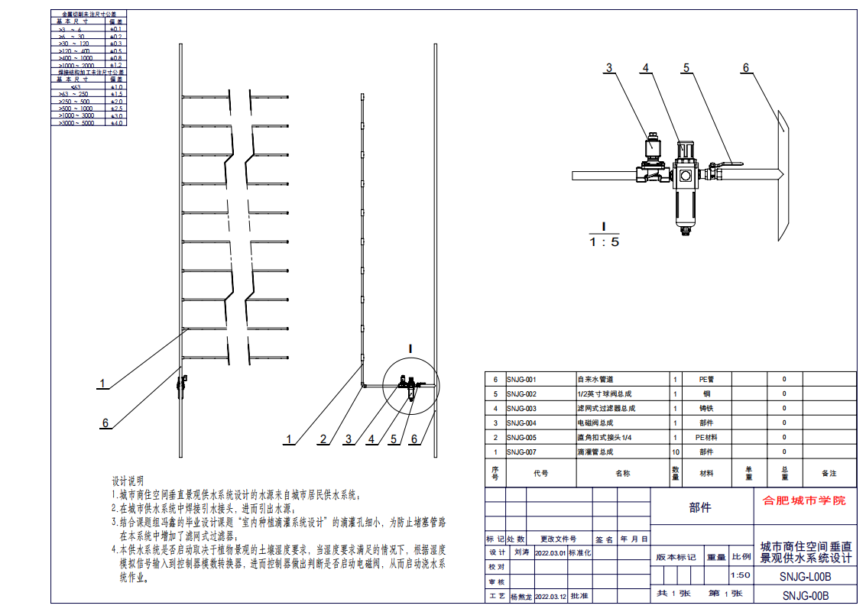
图 3 图纸规范：图幅大小选择适当、图纸在图幅中分布美观、图纸在页面中一律采用纵向插入

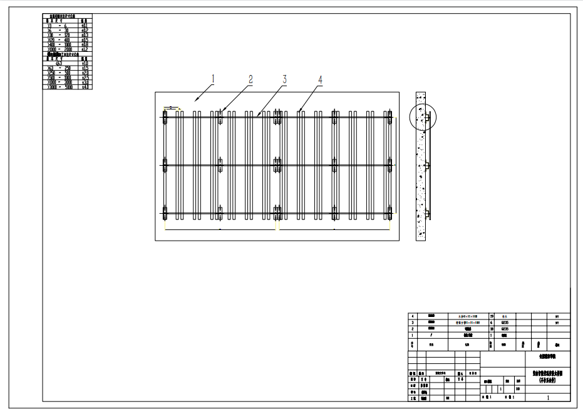
图 4 图纸使用的错误示范：正视图比例过小或在图幅中分布、横向布图不便于清晰展示细节、未居中
注：A3以上的图纸可另行附图或拆成A4图幅大小在此Word文档中展示，如拆为3张A4图幅图纸，须注明图X-1/3、图X-2/3、……
- 表格使用规范
表 1 xxxxxxx
序号 | ……
……
表格设置规范：表格居中、数据在单元格中居中、表格描述统一在表格左上角
注：一张表不可分页显示。
- 文字描述规范
字体：宋体 字号：四号 行间距：1.5倍 段间距：2倍
- 公示插入使用规范
${\left(x+a\right)}^{n}=\sum_{k=0}^{n}{\left(\frac{n}{k}\right)x^{k}a^{n−k}}$ （1）
式中：
x :
a :
- 其他未涉及规范的，须布置美观、整洁等

